Перечень транспортных средств, признанных брошенными, разукомплектованными, бесхозяйными
дата осмотра | адрес | марка/модель/гос. номер/цвет | срок добровольного/принудительного перемещения | фотоматериалы
27.07.2020 | ул. Челюскинцев, 84 | ВАЗ 2110  серебристого цвета  г/н Н039ТО 36 | 10.08.2020/ в соответствии с п. 4.1 постановления № 36 от 29.01.2018 | 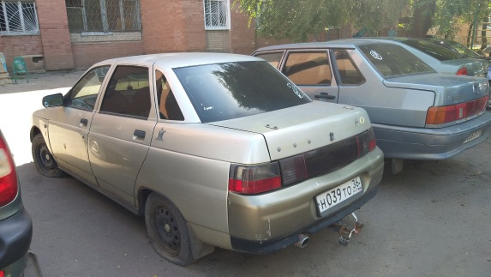 | 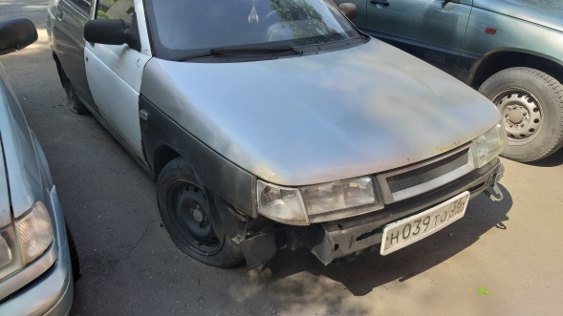
27.07.2020 | ул. Гродненская, 63 | ГАЗ 21  серого цвета  г/н К430ВА 36 | 10.08.2020/ в соответствии с п. 4.1 постановления № 36 от 29.01.2018 | 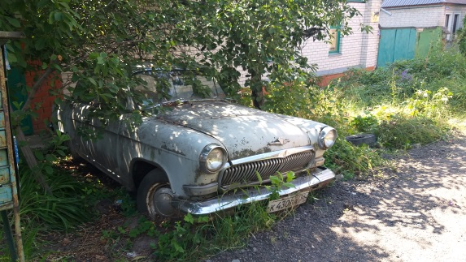 | 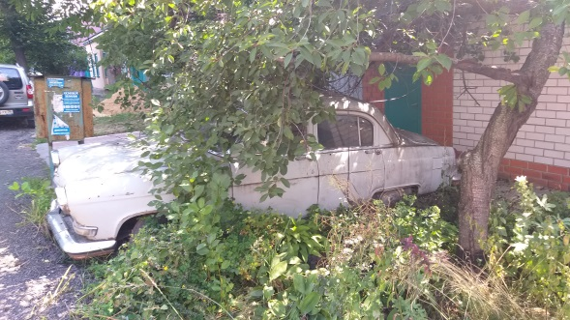
27.07.2020 | ул. Чапаева, 110 | Фиат Албеа  темно-серого цвета  г/н Р651ОА 71 | 10.08.2020/ в соответствии с п. 4.1 постановления № 36 от 29.01.2018 | 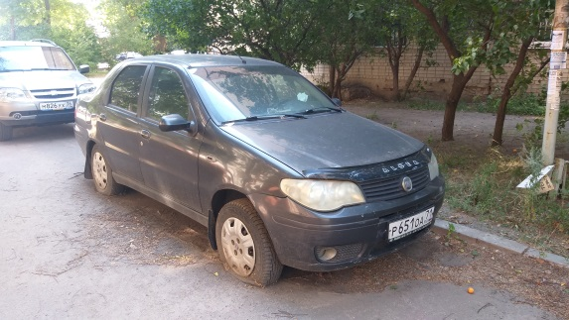 | 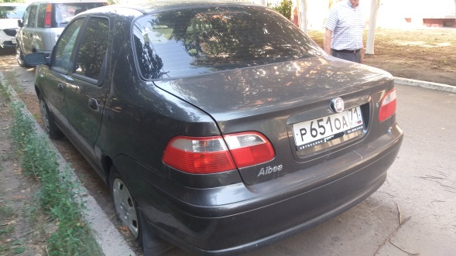
27.07.2020 | ул. Чапаева, 118А | Газель  белого цвета  г/н К966ОС 36 | 10.08.2020/ в соответствии с п. 4.1 постановления № 36 от 29.01.2018 | 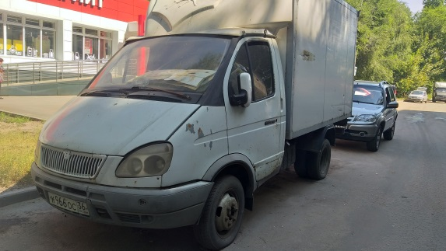 | 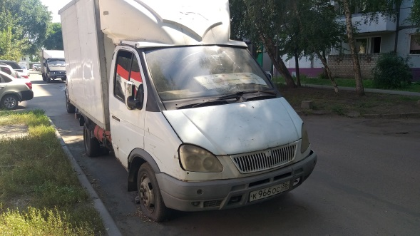
27.07.2020 | ул. Г. Сибиряков, 45 | Ниссан Primera  белого цвета  г/н К552УА 27 | 10.08.2020/ в соответствии с п. 4.1 постановления № 36 от 29.01.2018 | 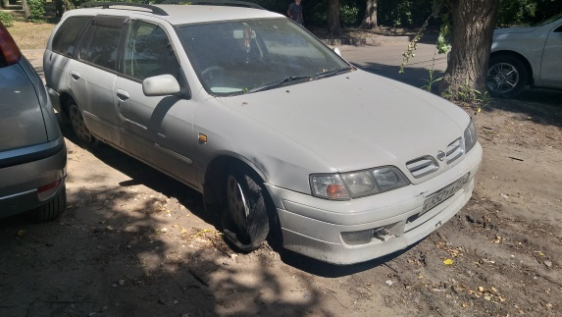 | 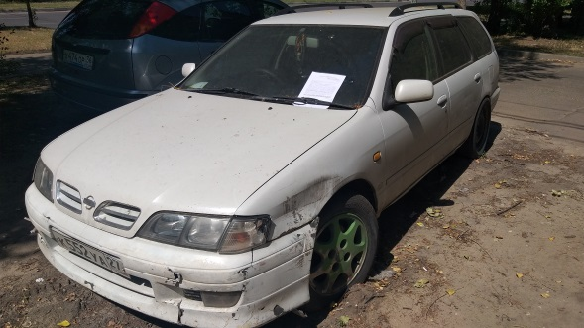
27.07.2020 | ул. Южно-Моравская, 25, 27 | Ниссан  черного цвета  г/н Е742ОС 36 | 10.08.2020/ в соответствии с п. 4.1 постановления № 36 от 29.01.2018 | 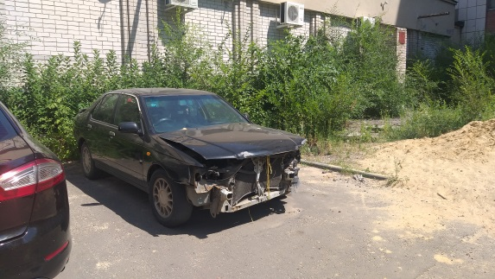 | 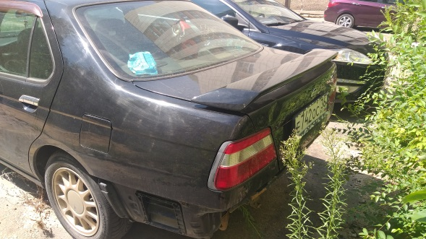
27.07.2020 | ул. Пешестрелецкая, 64 | ВАЗ 2106  бежевого цвета  г/н М046НХ 36 | 10.08.2020/ в соответствии с п. 4.1 постановления № 36 от 29.01.2018 | 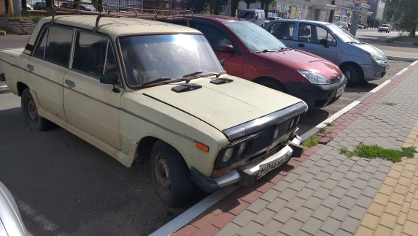 | 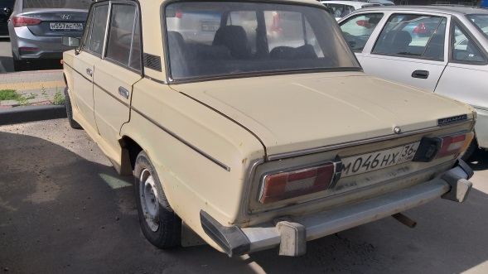
27.07.2020 | ул. Клубная, 29/1 | ВАЗ 2121 (Нива)  зеленого цвета  без г/н | 10.08.2020/  27.09.2020 | 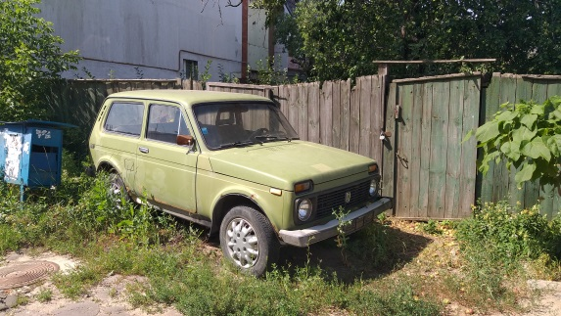 | 